Ходьба босиком: польза или вред для ребенка
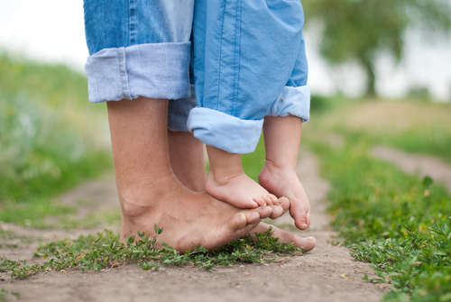
Маленькие ножки устают от постоянного ношения обуви не меньше, чем ноги взрослых. Ребенку не терпится поскорее сбросить туфельки еще и потому, что малышу пока непривычно находиться в обуви. Гораздо более комфортная для него ходьба босыми ногами.
В теплое время года многие малыши гуляют без обуви – на пляже или лужайке. Даже в зимой многие родители приучают малышей ходить по полу без носков, чтобы организм таким образом закалялся.
Медики и родители сходятся во мнении, что ходьба босиком для детей полезна. Однако есть и противники метода, которые считают этот метод закаливания небезопасным. Давайте рассмотрим аргументы обоих сторон.
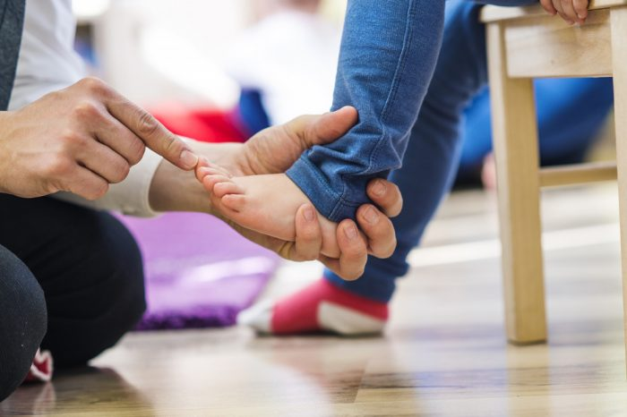

Аргументы в пользу ходьбы босиком
1. Детское закаливание включает в себя хождение босиком по поверхностям с разной температурой. Это важная часть лечебной физкультуры, благодаря которой здоровье малышей поправляется и укрепляется при регулярном и правильном использовании этого метода.
2. Ходить босиком для ребенка полезно, ведь это естественный массаж стоп с помощью рельефного покрытия. Происходит стимуляция 70 тысяч нервных окончаний, расположенных на ступне.
3. Не меньшую пользу босохождение приносит развитию ног ребенка и способствует профилактике плоскостопия. Мышцы и связки детских ножек становятся более крепкими и формируются правильно. Ведь преодоление неровной поверхности требует немалых усилий.
4. Плюсы ходьбы без обуви распространяются и на осанку ребенка, походка становится свободной и естественной.
5. Заметно улучшаются координация и внимательность, поскольку ребенок учится чувствовать рельеф и вынужден постоянно контролировать, куда он шагает.
6. Без обуви ноги малыша отдыхают и расслабляются. Именно поэтому босохождение приносит детям так много удовольствия.
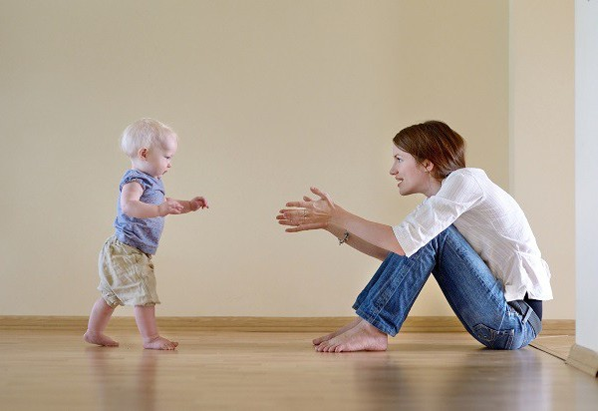

Аргументы против ходьбы босиком
1. Ребенок может пораниться. Действительно, незащищенная детская стопа может легко травмироваться о ветку, острые камни, битое стекло, гвоздь и прочий мусор. В таком случае, если вы хотите, чтобы стопы крохи могли дышать, но опасаетесь травмирования, покупайте максимально открытые детские сандалии.
Однако детская песочница, знакомый пляж, газон или площадка со специальным покрытием, на которой играют дети, вполне безопасная среда для хождения босиком. На такой поверхности легко заметить опасный объект и вовремя его устранить.
2. На полу много микробов, которые могут стать причиной недуга. Однако если исправно поддерживать гигиену тела, недугов можно успешно избежать.
3. Родители, которые настаивают на вреде ходьбы босиком, наверняка имели негативный опыт переохлаждения ребенка. Долгое нахождение на холодном кафельном полу без тапочек, кончено же, может обернуться простудой. Но постепенное, разумное закаливание только улучшает детский иммунитет.

Ходьба босиком: рекомендации для родителей
1. Чтобы организм ребенка привык к разнице температур, закалять его нужно постепенно и систематично, с учетом возрастных особенностей. Приучать ходить босиком ребенка можно с грудничкового возраста.
2. Избегайте резких переохлаждений, когда малыш находится на сквозняке или холодном полу. Начинайте ходить без обуви с небольшого отрезка времени на ковре в квартире или на теплом песке на улице.
3. Самые удачные поверхности для прогулок босиком: паркет, пробковый пол, массажный резиновые коврик с «пупырышками», теплая галька и песочек, трава. Избегайте холодного кафеля, асфальта, на котором ребенок может пораниться.
4. Первые занятия босохождением недолжны затягиваться на более получаса. Со временем этот период может увеличиваться.
Ходьба босиком для ребенка, без сомнений, занятие полезное, если родители будут соблюдать некоторые простые рекомендации. Кроме огромного удовольствия, которое приносит ходьба без обуви, малыш получит крепкое физическое здоровье и иммунитет, научится легко координировать свои движения.

